Burmistrz Miasta i Gminy Skaryszew
ogłasza:
I ustny przetarg nieograniczony na sprzedaż:

- Nieruchomości gruntowej, oznaczonej w ewidencji gruntów i budynków jako działka Nr 2
o pow. 300m², położonej w miejscowości Chomentów Szczygieł
Cena wywoławcza: 9 000 zł
  - Nieruchomość zlokalizowana w miejscowości Chomentów Szczygieł, położona przy utwardzonej drodze o nawierzchni bitumicznej.
  - Teren płaski, kształt nieruchomości to wielokąt o szerokości 17m i długości od strony zachodniej ok 19m i od strony wschodniej ok 28m.
  - Nieruchomość w studium uwarunkowań i kierunków zagospodarowania przestrzennego Miasta i Gminy Skaryszew wskazana jest pod tereny mieszkaniowo-usługowe i zabudowy zagrodowej.
  - Dostęp do sieci elektro – energetycznej i wodociągowej w odległości ok 90m.
  - Sąsiedztwo stanowią działki rolne oraz działki z zabudową mieszkaniową jednorodzinną.
  - KW nr RA1R/00156328/7.
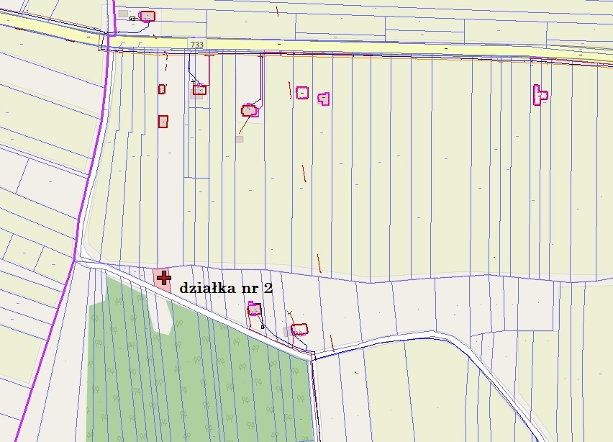

- Sprzedaż w/w nieruchomości następuje na podstawie przepisów Ustawy o gospodarce nieruchomościami z dnia 21 sierpnia 1997r. (Dz. U. z 2021r. poz. 1899, 815, z 2022r. poz. 1846)
- Przetarg odbędzie się w dniu 1.12.2022r. w Urzędzie Miasta i Gminy w Skaryszewie, pokój Nr 19, zgodnie z poniższym wykazem:
Lp. | Oznaczenie nieruchomości | Położenie | Cena wywoławcza  netto | Wysokość wadium | Termin  i godzina przetargu
1 | 2 | Chomentów Szczygieł | 9 000 zł | 900zł | 1.12.2022r.  - godz. 9.00

- Wadium należy wpłacać na konto Gminy w Skaryszewie BS Skaryszew Nr rachunku 86 9150 0009 0011 0839 2000 0010, z takim wyprzedzeniem, aby najpóźniej w dniu 25.11.2022r. środki pieniężne znalazły się na w/w rachunku bankowym.
- Warunkiem udziału w przetargach będzie okazanie komisji przetargowej przed otwarciem przetargu:
  - dowodu wniesienia wadium, w przypadku małżeństwa ze wskazaniem na dowodzie wpłaty obojga małżonków, wraz z podaniem numeru konta, na które wadium zostanie zwrócone
w przypadku zaistnienia konieczności jego zwrotu,
  - dowodu tożsamości,
  - w przypadku uczestnictwa w przetargu osoby prawnej – przedłożenie aktualnego wypisu
z właściwego dla danego podmiotu rejestru. W przypadku reprezentowania osoby prawnej przez pełnomocnika, oprócz aktualnego wypisu, przedłożenie notarialnie potwierdzonego pełnomocnictwa upoważniającego do działania na każdym etapie postępowania przetargowego,
  - w przypadku uczestnictwa w przetargu pełnomocnika reprezentującego osobę fizyczną okazanie notarialnie potwierdzonego pełnomocnictwa, upoważniającego do działania na każdym etapie postępowania przetargowego,
  - w przypadku uczestnictwa w przetargu jednego z małżonków, konieczne jest przedłożenie pisemnej zgody współmałżonka, z notarialnym poświadczeniem podpisu, o wyrażeniu zgody na nabycie nieruchomości ze środków pochodzących z majątku wspólnego lub złożenie przez osobę przystępującą do przetargu, dokumentu świadczącego o istnieniu rozdzielności majątkowej pomiędzy małżonkami.
- Wadium wpłacone przez uczestnika przetargu, którzy wygra przetarg, zostanie zaliczone na poczet ceny nabycia nieruchomości. W przypadku nie wygrania przetargu zwrot wadium nastąpi na wskazane przez uczestnika konto nie później niż przed upływem 3 dni od dnia zamknięcia przetargu.
- Osoba ustalona na nabywcę nieruchomości zobowiązana jest do wpłaty pozostałej kwoty ceny nabycia nieruchomości na rachunek Urzędu Miasta i Gminy Skaryszew, przed podpisaniem umowy sprzedaży.
- Termin zawarcia umowy notarialnej sprzedaży nieruchomości zostanie określony przez strony zgodnie z przepisami prawa w tym przedmiocie. Koszty zawarcia aktu notarialnego ponosi nabywca.
- Wadium nie podlega zwrotowi w razie uchylenia się uczestnika, który wygrał przetarg, od zawarcia umowy.
- Zastrzega się prawo odwołania przetargu w przypadku wystąpienia uzasadnionych przyczyn, informując o tym niezwłocznie w formie właściwej dla ogłoszenia
o przetargu.
- Przystąpienie do przetargu jest jednoznaczne z wyrażeniem zgody na przetwarzanie danych osobowych zgodnie z Rozporządzeniem Parlamentu Europejskiego (RODO)¹.
- Bliższych informacji udziela się w pokoju Nr 40 Urzędu Miasta i Gminy w Skaryszewie,
telefon: 48 610 30 89 wew. 142.

___________________
- Rozporządzenie Parlamentu Europejskiego i Rady (UE) 2016/679 z dnia 27 kwietnia 2016 r. w sprawie ochrony osób fizycznych w związku z przetwarzaniem danych osobowych i w sprawie swobodnego przepływu takich danych oraz uchylenia dyrektywy 95/46/WE – Dziennik Urzędowy Unii Europejskiej – 4.5.2016 L 119/1.

